Классный час

Детский телефон доверия
В 2020 году общероссийскому детскому телефону доверия под единым номером исполняется 10 лет 8 800 2000 122
Детский телефон доверия создан для оказания психологической помощи детям, подросткам и их родителям в трудных жизненных ситуациях.
С 2010 года он принял уже более 9 млн звонков. Звонок бесплатный и анонимный. Помощь психологов анонимно, конфиденциально и совершенно бесплатно может получить любой ребёнок, подросток или родитель, столкнувшийся с трудной ситуацией, в каком уголке страны он бы ни находился.
В целях повышения качества телефонного консультирования специалисты учреждений регулярно проходят соответствующее обучение, организуемое Фондом поддержки детей, находящихся в трудной жизненной ситуации. Детский телефон доверия начал работу в сентябре 2010 года.
В настоящее время к номеру подключены 218 организаций в 85 субъектах Российской Федерации. В 68 регионах детский телефон доверия работает круглосуточно. Он создан в целях оказания помощи детям в кризисных ситуациях, а также профилактики жестокого обращения с детьми.
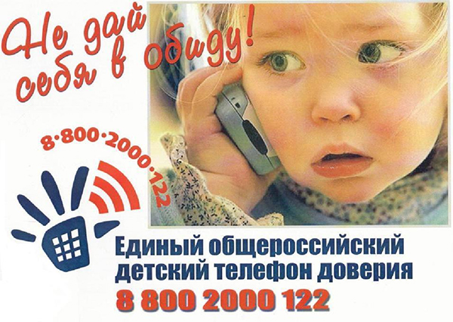
Детский телефон доверия – бесплатная анонимная служба экстренной психологической помощи по телефону детям и подросткам, переживающим трудную жизненную ситуацию, родителям, лицам, их заменяющим, специалистам, работающим с детьми и семьями.
При звонке на этот номер в любом населенном пункте Российской Федерации со стационарных или мобильных телефонов дети, подростки и их родители, иные граждане могут получить экстренную психологическую помощь, которая оказывается специалистами действующих региональных служб, подключенных к единому общероссийскому номеру. Конфиденциальность и бесплатность – два основных принципа работы единого детского телефона доверия.
Цель такой помощи - способствовать профилактике семейного неблагополучия, стрессовых и суицидальных настроений детей и подростков, защите прав детей и укреплению семьи.
В Тульской области действует детский телефон доверия (ДТД) с единым общероссийским номером
8-800-2000-122

Что же такое телефон доверия?
Данная социальная услуга предоставляет возможность быть выслушанным и понятым.
«Телефоны доверия» бывают разные:
- специализированные (для детей и подростков; для страдающих наркотической или алкогольной зависимостью; «Телефоны доверия» для женщин, переживающих насилие в семье и т. д.);
- кризисные (консультанты работают с людьми, находящимися в состоянии острого переживания горя, травмы);
- просто «горячие линии». Здесь дадут шанс выговориться, сформулировать проблему. Возможно, снабдят полезными контактами.

Кто берет трубку телефона?
В большинстве случаев вам ответит психолог. Реже – юрист, психиатр, социальный работник. Это подготовленные консультанты: профессионалы или волонтеры, прошедшие специальное обучение и стажировку. У консультантов есть ряд твердых профессиональных принципов: они принимают звонящего человека таким, какой он есть; они не оценивают и не критикуют, но всегда готовы помочь по-другому взглянуть на ситуацию. Они не дают советов и рецептов, но поддерживают абонента в его поиске выхода из критической ситуации.

О чем говорить?
Чаще всего люди обращаются по поводу отношений в семье. Вторая по числу звонков тема – вопросы психического и физического здоровья. На третьем месте – звонки от детей, подвергающихся жестокому обращению со стороны родных, старших ребят. Часто обращаются женщины, переживающие домашнее насилие, у которых нет близких, готовых спрятать, укрыть. Консультанты готовы дать адрес специального убежища.

Какая польза от телефона доверия?
Что вы получаете, набрав заветный номер?
- Первое и самое главное – живой голос в телефонной трубке и уши, готовые тебя выслушать. Человек на том конце провода готов ждать, пока иссякнут ваши слезы; верит, что ты справишься;
- «Телефон доверия» имеет базу контактов – от номера детской «Скорой помощи» до адреса ближайшего к вашему дому наркодиспансера.
- Ваше обращение остается анонимным;
- Это быстрая помощь здесь и сейчас, когда нет возможности искать психолога для личной консультации.
- - Данный телефон предназначен не только для детей, но и для взрослых.
Дети до 12-13 лет звонят:
- Если поссорились с другом;
- Когда остаются дома одни, и им становится страшно;
- Хотят завести дома животное, но не могут договориться с родителями;
- Когда получают в школе двойку и боятся идти домой;
- Когда обижают сверстники, а взрослые говорят «Разбирайся сам».
Подростки 13-16 лет обращаются по поводу:
- Влюбленности и неразделенной любви;
- Конфликтов с учителями;
- Ссор с родителями;
- Подростковой беременности;
- Взаимоотношений с противоположным полом;
- Места, которое они занимают в группе (классе, подростковой компании);
- Обеспокоенности своей внешностью;
- Жестокости со стороны сверстников;
- Личного и профессионального самоопределения.
Родители звонят, когда обеспокоены какими-либо особенностями своих детей:
- Не слушаются;
- Огрызаются;
- Поздно возвращаются домой или вообще не приходят ночевать;
- Начали курить, употреблять алкоголь или наркотики;
- Связались с плохой компанией;
- Отказываются учиться.
- Иногда они чувствуют, что к их ребенку не вполне справедливо придираются учителя;
- Звонят по поводу взаимоотношений между взрослыми членами семьи, особенно в период развода или после него.
Звонят бабушки и дедушки:
- На чьи плечи родители переложили ответственность за собственных детей;
а также опекуны и приемные родители,
- сталкивающиеся с трудностями воспитания неродного ребенка.
Помни, что в жизни нет нерешаемых проблем.
И если есть что-то, чем ты не можешь поделиться с родными или друзьями, или у тебя есть вопрос, который ты не решаешься им задать
Звони на Телефон доверия
8-800-2000-122
и поделись тем, что происходит у тебя

Рекламно-информационные материалы о деятельности детского телефона доверия
Видеоролик «Пусть всегда будет детство!» (ДТД) – 2020.
Социальные игровые видеоролики (Рассылка)
Онлайн-информ «У меня зазвонил телефон» (ДТД) – 2020.
Буклет «Позвонить нельзя страдать молча» (ДТД) – 2020.
Буклет «Позвонить нельзя страдать молча» (ДТД) – 2020.
«10 вопросов о ДТД» В 2020 году отмечается 10 лет с начала работы детского телефона доверия (Рассылка)
Видеоурок «Если тебе сложно – просто позвони!» – 2020.
Видеоинформинка «Отзывчивый телефон» (ДТД) – 2020.

